107學年第2學期藝術與人文輔導團
國中小共同團務會議紀錄

一、時間：108年4月25日（四）下午14：00-18：30
二、地點：新興國中自造中心
三、主席：林秋美校長
四、出席：同簽到表
五、紀錄：陳建安
六、會議內容
（一）、主席致詞:
請團員針對各項工作協助辦理。
- 、團務活動討論:
1.了解雷雕製作過程，討論與設計藝術輔導團團徽、自製團員名牌。
2.工作分配協調
(1)南區議美論壇協助茶點及場地安排等事宜。
(2)參加南投年度研討會住宿及交通問題討論。
3.第三次到校諮詢服務模式討論
(1)玉菁輔導員觀課錄影說明
(2)共同觀課
(3)議課討論
(4)交流回饋

（三）、臨時動議：無。
（四）、散會。

臺南市107學年度第二學期國民教育輔導團-藝術與人文輔導團
團務會議照片—新興國中
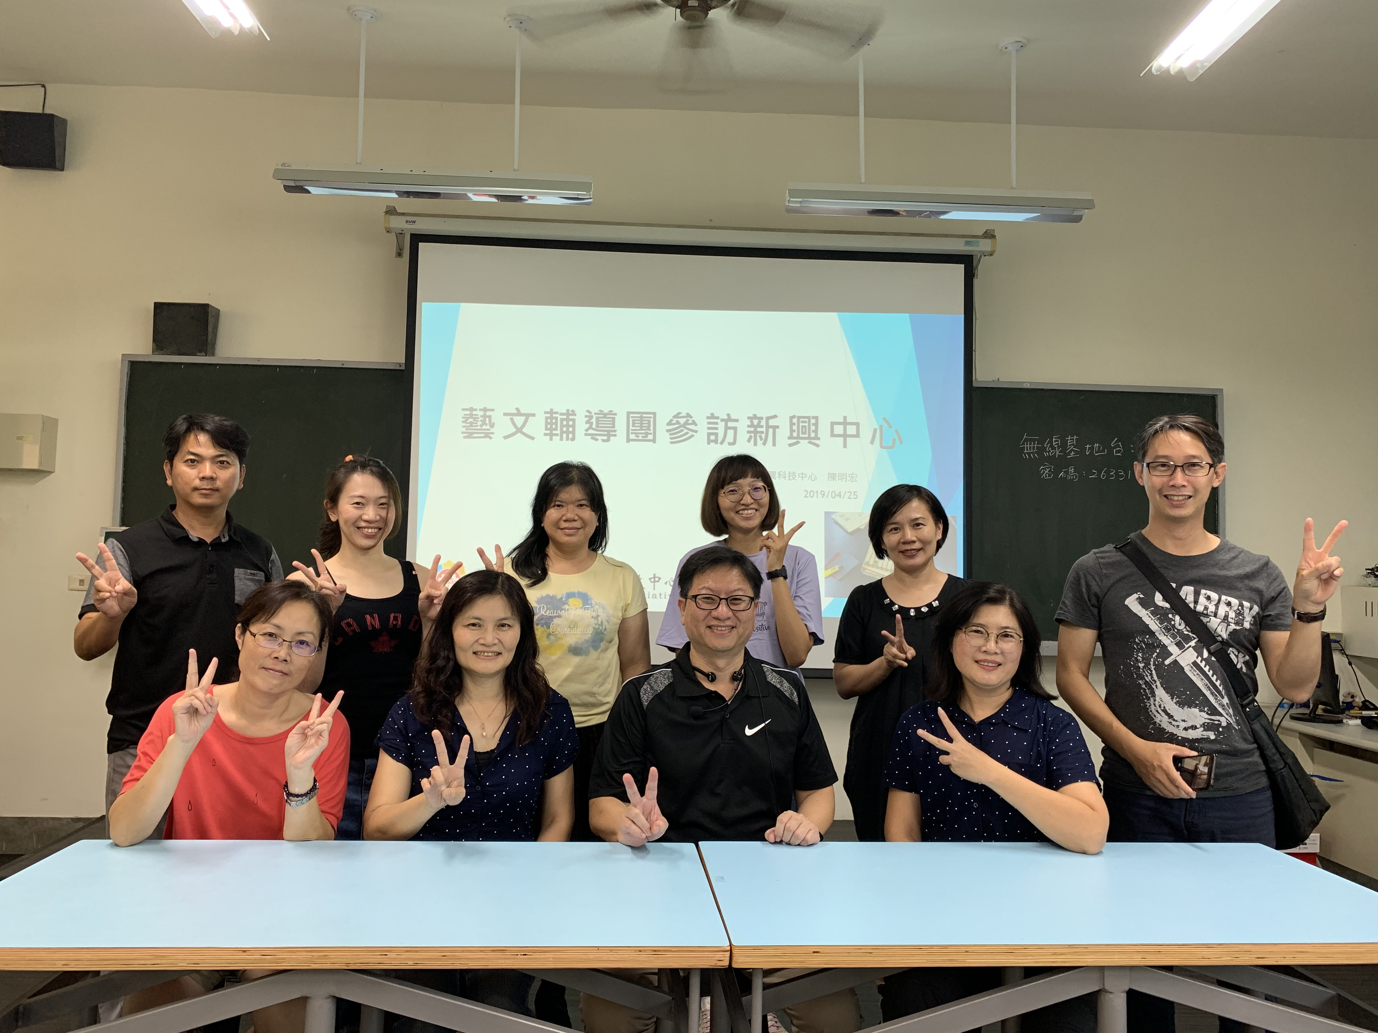
辦理日期：108年 4月25日 辦理地點：新興國中
照片說明：參訪新興國中自造中心。
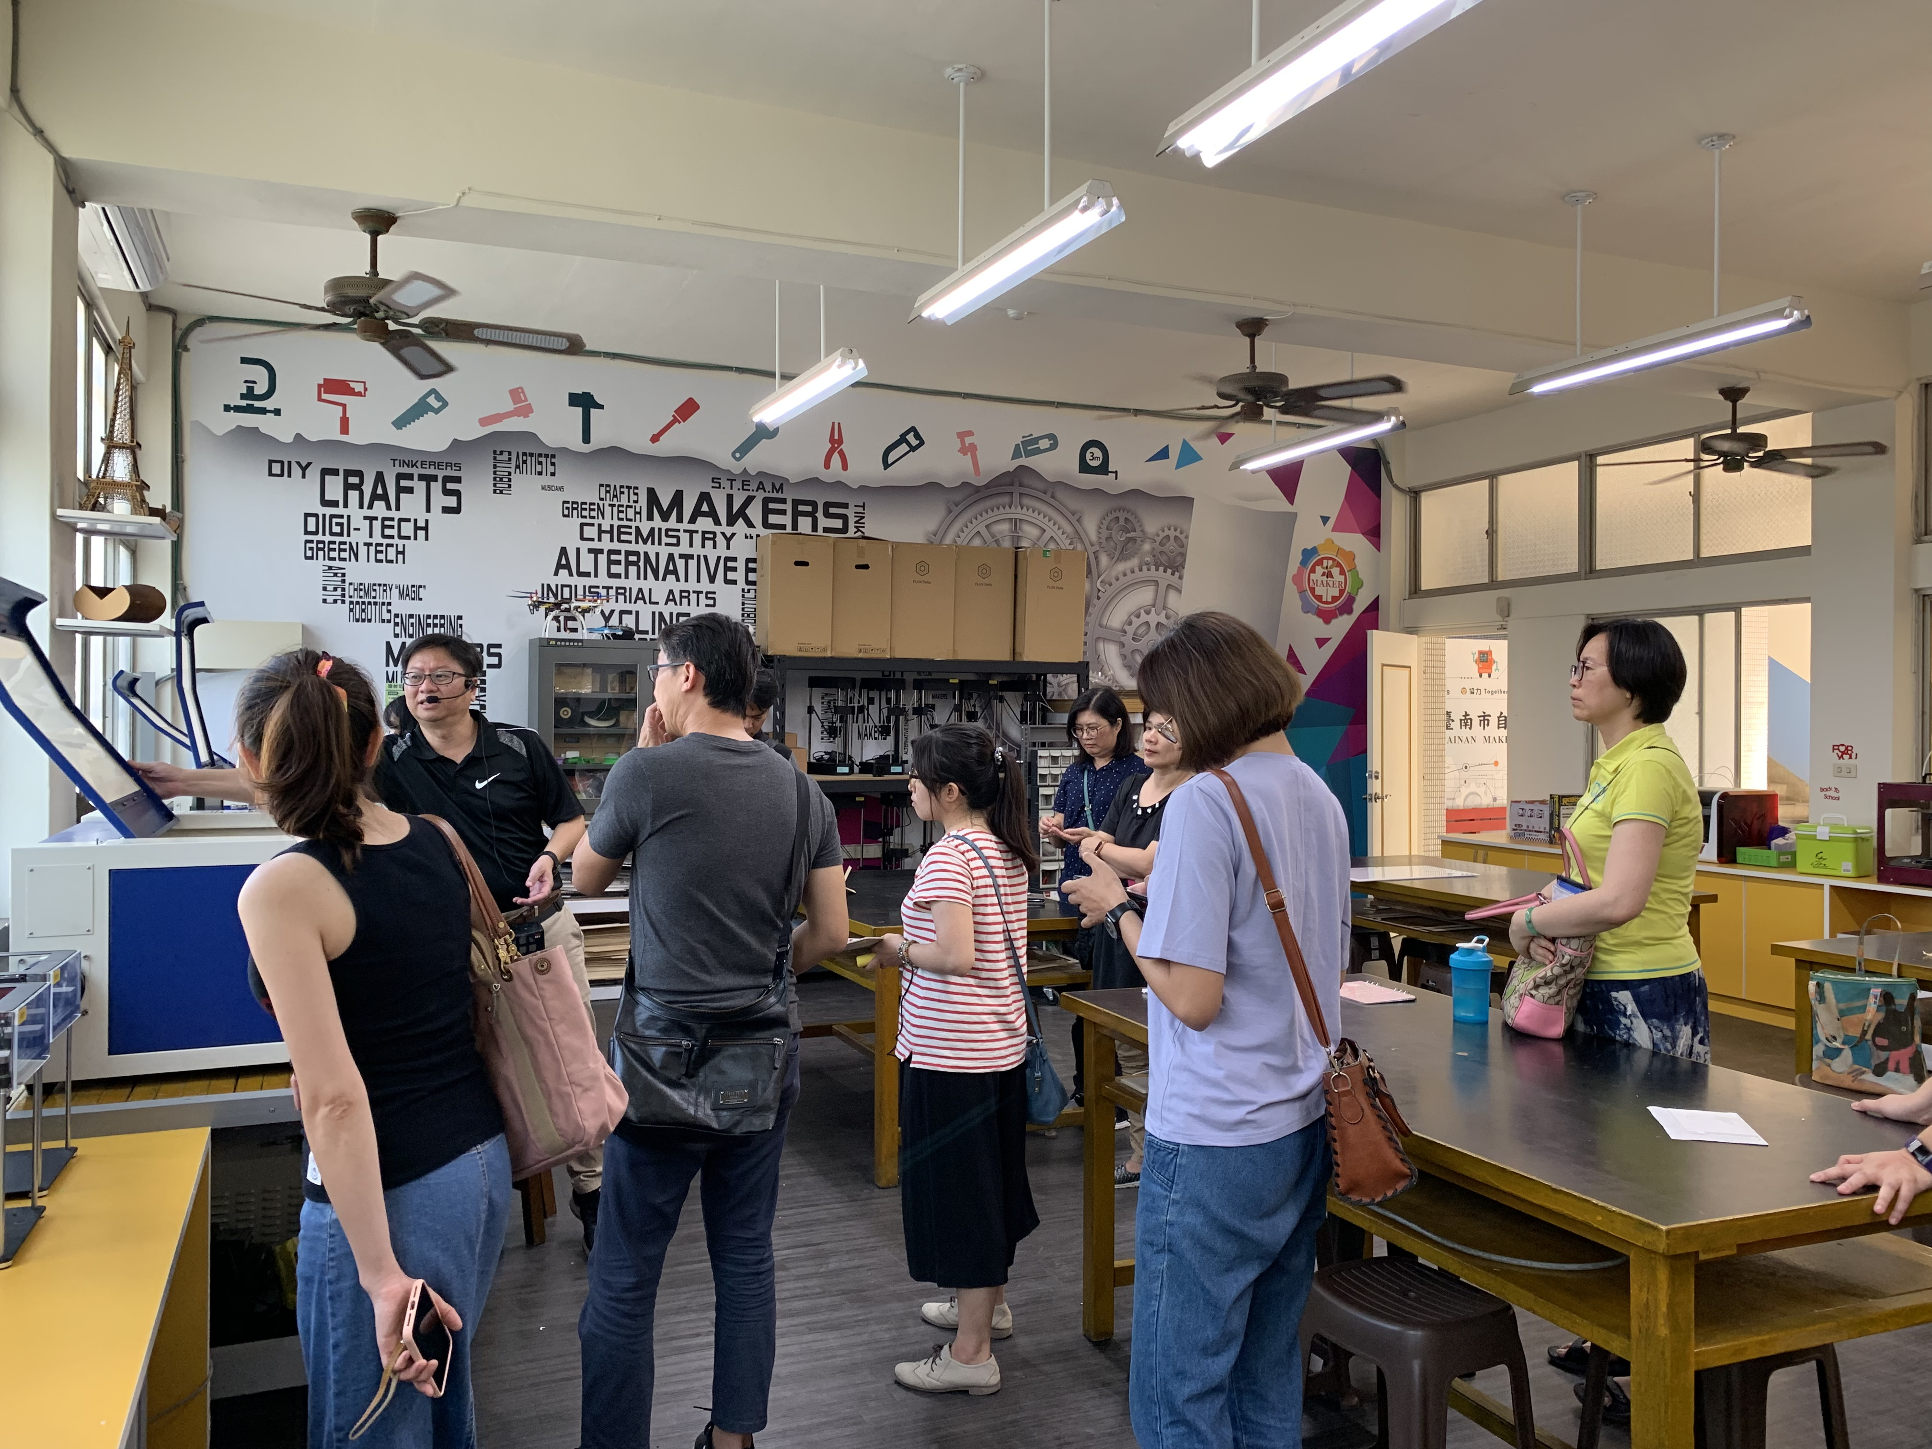
辦理日期：108 年 4月25日 辦理地點： 新興國中
照片說明：雷雕機台操作說明

